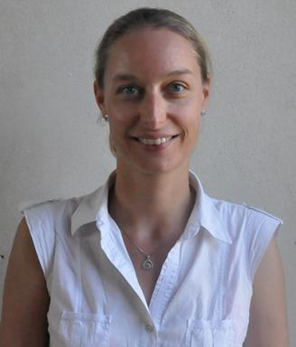 ROMAINE DIDIERJEAN MCF en Sociologie et Management du sport - Nîmes Université - Laboratoire APSY-V

Identifiants chercheurs

- IdHAL :
romaine-didierjean

Publications

Article dans une revue (8)

Extension et déstabilisation d’une politique de santé publique
Flavien Bouttet,Romaine Didierjean,Florian Hot,Mélanie Lepori,Coralie Lessardet al.
Émulations : Revue de sciences sociales, 2024, 45, pp.37-56. ⟨10.14428/emulations.045.03⟩
Article dans une revue
hal-04388698v1
Étudier la construction d’un marché par ses intermédiaires. Les coordinateur·trice·s associatifs de la prescription d’activité physique
Collectif Prescapp,Flavien Bouttet,Camille Couvry,Romaine Didierjean,François Féliuet al.
Revue française des affaires sociales, 2023, 234, pp.193-212. ⟨10.3917/rfas.234.0193⟩
Article dans une revue
hal-04220441v1
Methods and Barriers to the Prescription of Physical Activity to Patients with Chronic Illness: The Viewpoint of General Practitioners
Vitaly Tchirkov,Romaine Didierjean,Laura Schuft,Julie Thomas,David Hupin
American Journal of Biomedical Science & Research, 2023, 19 (1), ⟨10.34297/AJBSR.2023.19.002551⟩
Article dans une revue
hal-04160723v1
Adapted physical activity to treat chronic disease: A literature review of obstacles to prescription and compliance
Vitaly Tchirkov,Romaine Didierjean,Laura Schuft
Trends in Medicine, 2021, 21 (3), ⟨10.15761/TiM.1000274⟩
Article dans une revue
halshs-03331406v1
La pratique sportive des immigrées à l'épreuve de la comparaison : l'exemple des jeunes filles d'origine turque en France et en Allemagne
Romaine Didierjean
Sciences sociales et sport, 2015, Minorités en éducation et dans le monde du travail, 2015/1 (8), pp.103-124
Article dans une revue
hal-03659746v1
Physical activity on medical prescription: A qualitative study of factors influencing take-up and adherence in chronically ill patients
William Gasparini,Sandrine Knobé,Romaine Didierjean
Health Education Journal, 2015, 74 (6), pp.720-731. ⟨10.1177/0017896914558644⟩
Article dans une revue
hal-03632925v1
Jeune fille turque en cours d’éducation physique : une exclusion par la minorité?
Romaine Didierjean
Initio, 2014, Minorités en éducation et dans le monde du travail, 4 (1), pp.50-64
Article dans une revue
hal-02968611v1
Corps en mouvement, corps en santé : regard socio-anthropologique sur des enfants de quartiers pauvres en Europe
Gilles Vieille Marchiset,Sandrine Knobé,Romaine Didierjean,Monica Aceti,Simone Digennaroet al.
L'Observatoire (Liège), 2014, Le corps dans l'intervention (psycho)sociale, 80, pp.9-13
Article dans une revue
hal-03659844v1

Poster de conférence (1)

Physical activity in nursing homes : a sociological view on professional coordination
Mathilde Monvoisin,Romaine Didierjean,Aurélie Goncalves
Spring day de l'Ecole Doctorale 583, Apr 2025, Nîmes, France
Poster de conférence
hal-05069747v1

